بسم الله الرحمن الرحيم

شرح كيفيه عمل فريم متكامل بأستخدام برنامج
Net Beans
الدرس الاول

تأليف : مصطفي ساتي

اولاً كيف انشئ برنامج في الجافا
سهل جداً يمكنني بأستخدام برنامج النت بينز انشاء اي برنامج تريد
الشرح :

اولاً فتح برنامج النت بينز
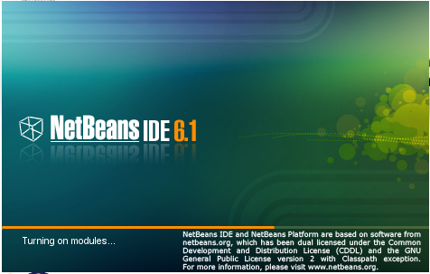

تم نختار مجروع جديد
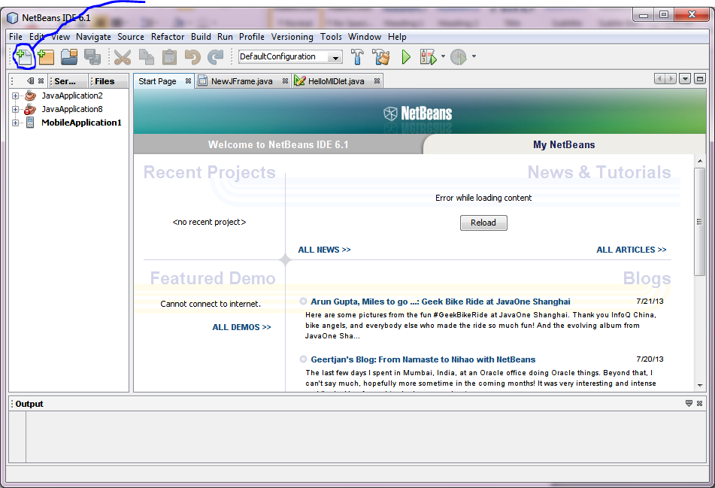
ومن هذه الشاشه نختار ما هو نوع البرنامج الذي تريده
ثم نكست java applicationطيب نحن هنختار

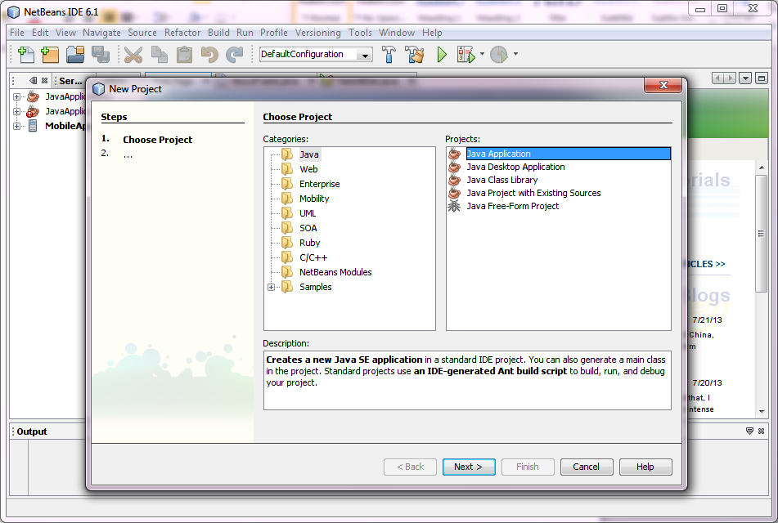

تظهر هذه الشاشه لو عايز تغير اسم المشروع براحتك وتضغط علي فنش
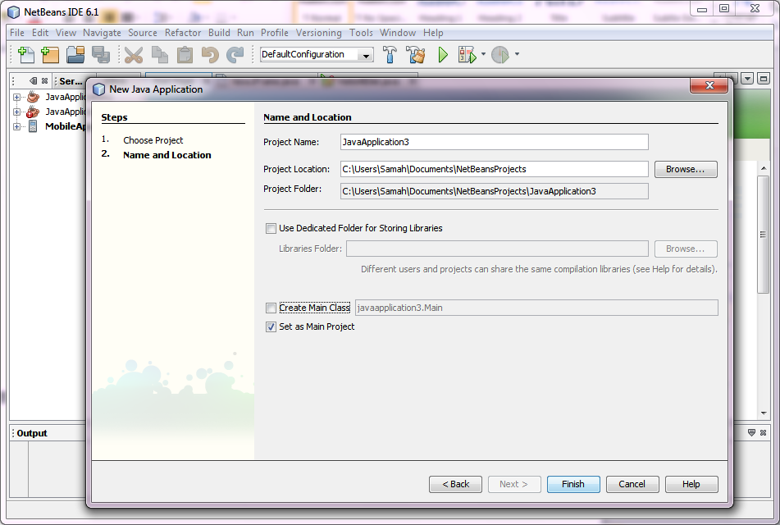

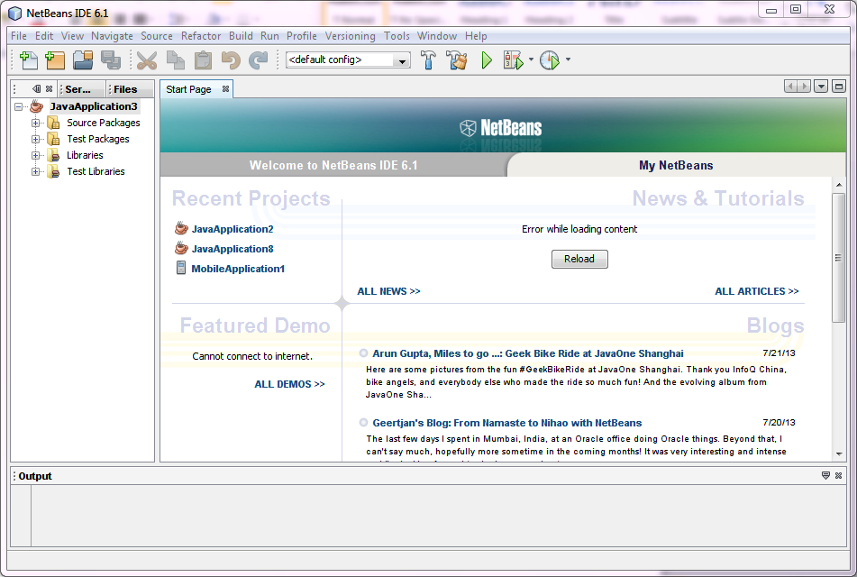
كدا احنه عملنا البرنامج طيب كيف نحن نعمل الفريم للبرنامج

JFrame Formنضغط كلك يمين علي اسم المشروع ونختار جديد ونختار

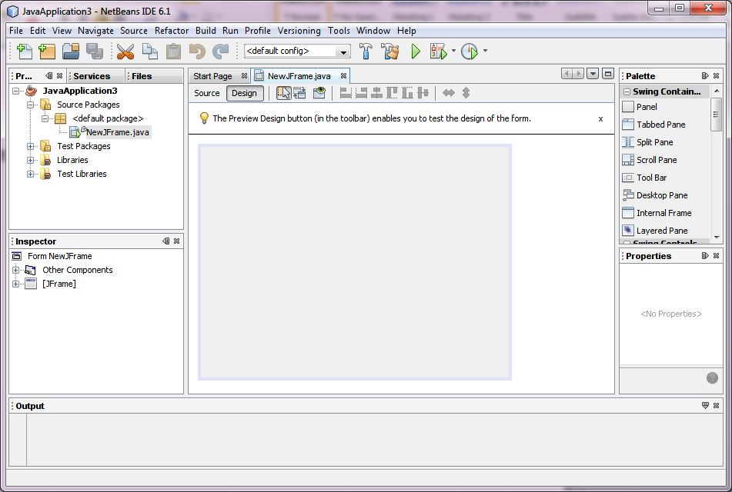
وكدا يظهر معانا الفريم للمشروع

تابع في الدرس التالي

